小学一年级数学破十法、凑十法练习
【重点知识一】
凑十法：进位加法使用
凑十法口诀：看大数，分小数，凑成十，算得数

例子：
9 + 9 = 9 + 8 = 9 + 7 =

巩固练习：
7 + 9 = 7 + 8 = 7 + 7 =

9 + 9 = 9 + 8 = 9 + 7 =

【重点知识二】
破十法：退位减法使用
破十法口诀：看大数，分出10，减小数，加剩数
例子：
18 – 9 = 17 – 9 = 16 – 9 = 15 – 9 =
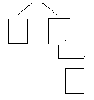
巩固练习：
17 – 8 = 16 – 8 = 15 – 8 = 14 – 8 =

13 – 8 = 12 – 8 = 11 – 8 = 16 – 7 =
提升练习题
- 口算
12– 6 = 11 – 6 = 14 – 5 = 13 – 5 =
6 + 9 = 6 + 8 = 6 + 7 =

- 判断□里的数对不对？对的画“√”，错的画“×”。
１３－６＝５（ ） １５－７＝９ （ ） １１－２＝９（ ）
６＋９＝１５（ ） １６＋４＝２０（ ） １３－９＝５（ ）
三、填空
1．15比( )多3。 2． ( )比12少5。
3． ( )比20少5。 4．17比( )少3。
5． ( )比19多1。 6． ( )比12多4。

四、看图列式
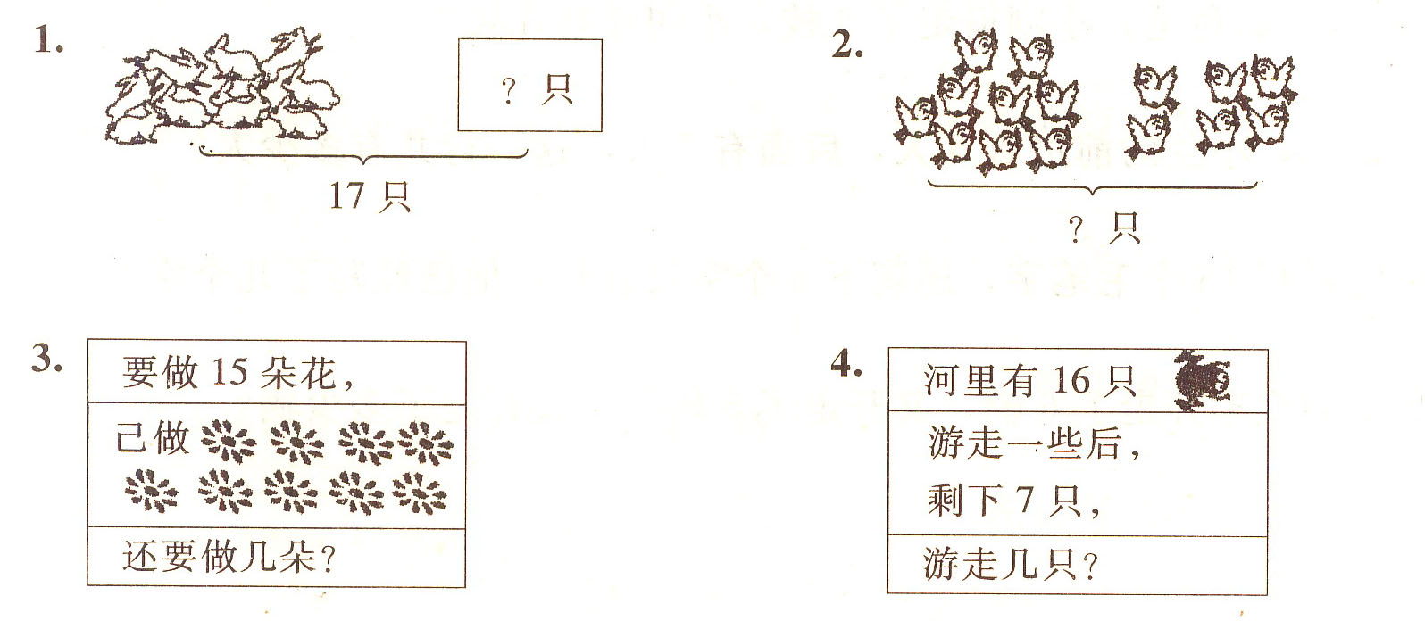
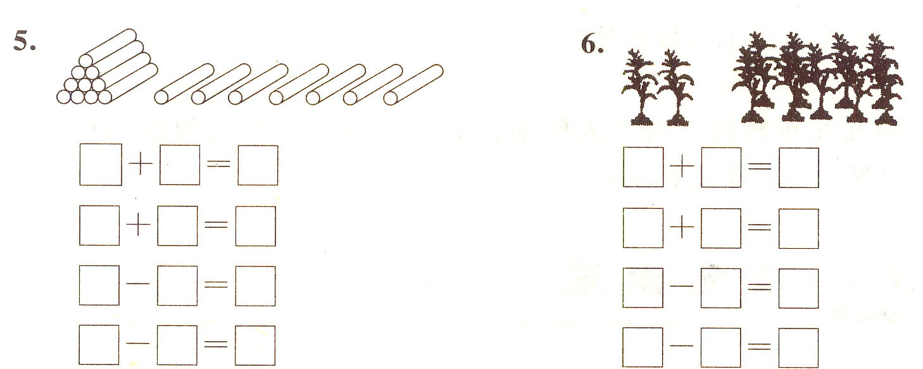
五、应用题
1．小雨和小雪共画了15朵花，小雨画了9朵，小雪画了几朵?

2．小明有18枝彩色笔，小刚借走了9枝，小明还有几枝?

3．同学们排队，小兰的前边有5人，后面有7人，这一行共有多少人?

4．同学们排队，小兰的前边有5人，后面有7人，这一行共有多少人?

5．停车场上的汽车开走了6辆，又开走了5辆，一共开走了多少辆?

一、填空题。
- 在数位顺序表中，从（ ）边数，第一位是（ ），第二位是（ ）。
- 写出2个个位是7的两位数（ ）、（ ）。
- 由8个一和6个十组成的数是（ ）。这个数读作（ ）
- 81前面的第三个数是（ ）。
- 100里面有（ ）个一，（ ）个十。
- 56中，个位上的数是（ ），表示（ ）个（ ），十位上的数是（ ）。表示（ ）个（ ） 。
- 用（ ）个完全一样的三角形可以组成一个平行四边形。
- 68 是（ ）位数，98的高位上的数是（ ），表示（ ）个（ ）。
- 从58数到63，一共要数（ ）个数，
10、比72小，比69大的数有（ ）。
11、与79相邻的数是（ ）和（ ）。
12、用4个珠子在计数器上可以摆出的两位数有（ ）、（ ）、（ ）和（ ），其中最大的数是（ ），最小的是（ ）。
13、将一张正方形纸对折后剪开，能拼成两个相同的（ ），也可以拼成两个相同的（ ）。
14、80前面一个数是（ ），后面一个数是（ ）。
15、68的“6”在（ ）位上，表示（ ）。“8”在（ ）位上，表示（ ）。
16、33十位上的“3”比个位上的“3”多（ ）。
17、人民币的单位有（ ）、（ ）、（ ）。
18、最大面值的人民币是（ ）。最小面值的人民币是（ ）。
19、被减数是50，减数是8，差是（ ）

